**Ampla Concorrência: O candidato deverá anexar ao Sistema de matrículas do IFMG, link: matricula.ifmg.edu.br, os seguintes documentos para a matrícula:**

a) Foto de rosto recente com fundo branco;

b) CPF próprio;

c) Carteira de Identidade (RG) ou Carteira de Identificação Nacional (CIN), preferencialmente, ou Carteira de trabalho ou Carteira Nacional de Habilitação (CNH) ou Carteira profissional ou Passaporte. Em qualquer caso, é obrigatória a apresentação de um documento oficial com foto e que contenha os dados do RG (número, órgão expedidor, unidade da federação).

d) Certificado militar para candidatos do sexo masculino com idade entre 18 e 45 anos.

e) Certificado e Histórico Escolar de conclusão do Ensino Fundamental em que conste todas as séries cursadas e as respectivas escolas, sem qualquer pendência.

f) Declaração de conclusão do Ensino Fundamental, caso não tenha os documentos solicitados no item “e”. Neste caso, no prazo máximo de trinta dias, o candidato deverá anexar o Histórico Escolar sem pendências.

g) Autorização para reprodução e divulgação de imagem e voz (Anexo VI, no caso de candidatos menores de 18 anos, ou Anexo VII, no caso de candidatos maiores de 18 anos).

h) Documento de identidade do responsável legal, no caso de menores de 18 anos. Caso a matrícula seja solicitada por um procurador, este deverá anexar uma procuração específica para este fim, bem como um documento pessoal com foto.

i) Certidão de nascimento ou casamento (deve ser entregue até 60 dias após a matrícula).

j) Ficha de Matrícula

k) Questionário Socioeconômico

OBSERVAÇÕES:

a) Perderá o direito à vaga o candidato que deixar de apresentar, no prazo fixado para matrícula, quaisquer dos documentos de matrícula;

b) **Quando o candidato for menor de 18 anos**, o requerimento de matrícula somente poderá ser assinado pelos pais ou responsáveis legais mediante apresentação de documento de identificação pessoal ou um Procurador a partir da apresentação de uma procuração específica para este fim e mediante a apresentação de documento pessoal com foto. **Para fins cadastrais, independente de quem efetue o requerimento de matrícula, será solicitada também cópia do documento de identidade dos pais.**

c) Para fins de matrícula, o IFMG fará apenas a conferência dos documentos inseridos no Sistema de matrículas pelo candidato. A veracidade das informações contidas nos documentos apresentados é de inteira responsabilidade do candidato e de quem os emitiu. Em caso de informações falsas, o candidato e de quem emitiu os documentos, ficarão sujeitos às responsabilizações administrativas, civis e penais aplicáveis.

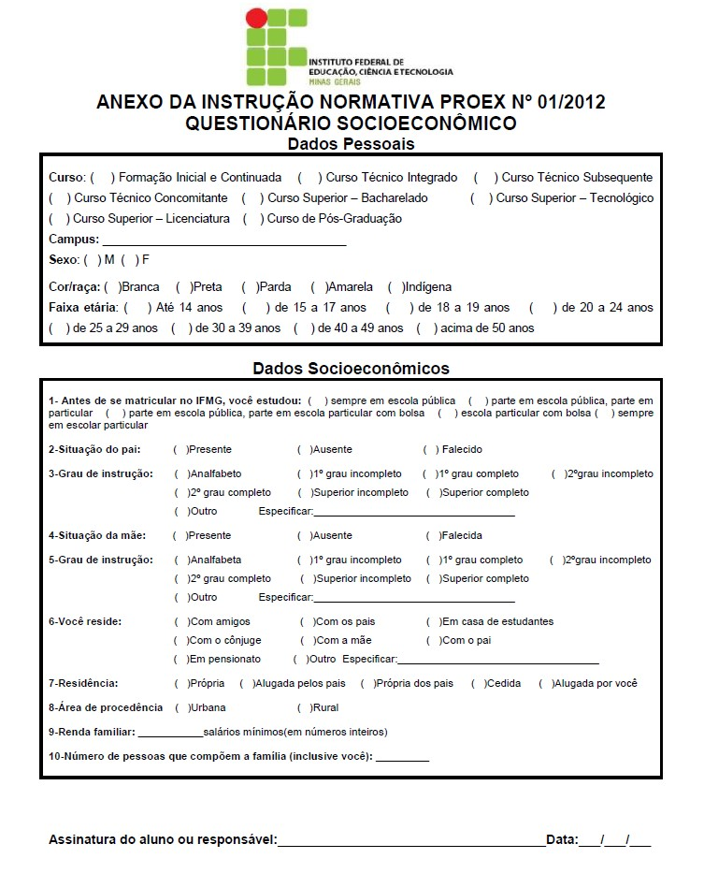

|  |
| --- |
| MINISTÉRIO DA EDUCAÇÃO  SECRETARIA DE EDUCAÇÃO PROFISSIONAL E TECNOLÓGICA  INSTITUTO FEDERAL DE EDUCAÇÃO, CIÊNCIA E TECNOLOGIA DE MINAS GERAIS  **CAMPUS SÃO JOÃO EVANGELISTA**  **FICHA DE MATRÍCULA - 2025** |
| CURSO TÉCNICO EM ________________________________ INTEGRADO AO ENSINO MÉDIO   |  | | --- | | **Foto**  **3x4** |   Aluno(a):__________________________________________________________  Vaga Inscrita:_____________ Vaga Chamada: ____________  Email:___________________________________________________  Data de Nascimento:______________ Cidade Nascimento:_____________________  RG:_________________________ CPF:_____________________________  Filiação: Pai:____________________________________________________  **Profissão do pai:**­­­___________________________CPF___________________________  **Data de Nasc.:**______________  **Cidade Nascimento:**___________________________  Mãe:____________________________________________________  **Profissão da mãe:**­­­__________________________CPF___________________________  **Data de Nasc.:**______________  **Cidade Nascimento:**___________________________  Telefones: Residencial:_____________________ Comercial:____________________________  Celular: ____________________ Recado:______________________________  DECLARAÇÃO DE COR / RAÇA  Branca Preta Parda Não declarada  Amarela Indígena Quilombola  **Possui o benefício Bolsa Família**  Sim Não  Renda Per-Capita (Renda bruta famíliar / divido pelo nº de pessoas da família) R$________________  Assumo a responsabilidade pela indenização, total ou parcial, de danos causados por mim ao patrimônio deste estabelecimento, assim como de respeitar os dispositivos do seu regimento Interno. Dentre eles, **ressalta-se que tenho pleno conhecimento que a partir de 2009 esta Instituição adotou, conforme recomendação do Ministério da Educação, o Ensino Médio Integrado à Educação Profissional, significando dizer que estou ciente de que não poderei, em nenhum momento do curso, fazer Ensino Médio em outra Instituição de Ensino, a não ser em casos de transferência para outra Instituição. Significando, também, que caso eu tenha feito alguma série do Ensino Médio em outra Instituição, estou ciente que por ser uma modalidade de Ensino Integrado, terei que fazer novamente a(s) série(s) que, porventura tenha realizado em outra Instituição.**  Declaro estar ciente de todas as informações contidas neste documento.  São João Evangelista, ____ de __________________________ de 2025.  ________________________________________________________________  Assinatura do Aluno (maior de 18 anos) ou  Responsável Legal pelo aluno menor de 18 anos |



**MINISTÉRIO DA EDUCAÇÃO SECRETARIA DE EDUCAÇÃO PROFISSIONAL E TECNOLÓGICA INSTITUTO FEDERAL DE EDUCAÇÃO, CIÊNCIA E TECNOLOGIA DE MINAS GERAIS**

***CAMPUS* SÃO JOÃO EVANGELISTA**

Av. Primeiro de Junho, 1043 – Centro – São João Evangelista - (33)3412-2910

e-mail: matriculas.sje@ifmg.edu.br

**ANEXO VI**

**AUTORIZAÇÃO PARA REPRODUÇÃO E DIVULGAÇÃO DE IMAGEM E VOZ  
PARA CANDIDATOS MENORES DE 18 ANOS**

Pelo presente instrumento particular, eu_______________________________________________________, de nacionalidade ___________________________ , estado civil___________________, profissão_______________________________ , portador da Carteira de Identidade nº _____________________, inscrito no CPF/MF sob o nº __________________________, residente na ________________________________________________________, nº___________, bairro _____________________________________ cidade _________________________________________, estado ______________________, autorizo o Instituto Federal de Educação, Ciência e Tecnologia de Minas Gerais a reproduzir, veicular e divulgar gratuitamente a imagem e voz de ____________________________________________, portador da Carteira de Identidade nº _____________________, do qual sou responsável legal, por prazo indeterminado, de forma irrevogável, compreendendo a veiculação, fixação e reprodução da imagem e voz do Licenciante pela televisão, Internet, DVD, material impresso e quaisquer outros meios de comunicação existentes ou que venham a ser criados, passíveis de veicular, transmitir e retransmitir a imagem e/ou áudio.

___________________________________, ______/_____/_________

Local e Data

_____________________________________

Assinatura do candidato(a)

_____________________________________

Assinatura do representante legal



**MINISTÉRIO DA EDUCAÇÃO SECRETARIA DE EDUCAÇÃO PROFISSIONAL E TECNOLÓGICA INSTITUTO FEDERAL DE EDUCAÇÃO, CIÊNCIA E TECNOLOGIA DE MINAS GERAIS**

***CAMPUS* SÃO JOÃO EVANGELISTA**

Av. Primeiro de Junho, 1043 – Centro – São João Evangelista - (33)3412-2910

e-mail: matriculas.sje@ifmg.edu.br

**ANEXO VII**

**AUTORIZAÇÃO PARA REPRODUÇÃO E DIVULGAÇÃO DE IMAGEM E VOZ**

**PARA CANDIDATOS MAIORES DE 18 ANOS**

Pelo presente instrumento particular, eu ________________________________________________ _________________________, de nacionalidade ____________________________________, estado civil_______________, profissão______________________________, portador da Carteira de Identidade nº _____________________, inscrito no CPF/MF sob o nº __________________________, residente na _______________________________________________________, nº___________, bairro ___________________________, cidade _________________________________________, estado ______________________, autorizo o Instituto Federal de Educação, Ciência e Tecnologia de Minas Gerais a reproduzir, veicular e divulgar gratuitamente a minha imagem e voz, por prazo indeterminado, de forma irrevogável, compreendendo a veiculação, fixação e reprodução da imagem e voz do Licenciante pela televisão, Internet, DVD, material impresso e quaisquer outros meios de comunicação existentes ou que venham a ser criados, passíveis de veicular, transmitir e retransmitir a imagem e/ou áudio.

___________________________________, ______/_____/_________

Local e Data

_____________________________________

Assinatura do Candidato(a)